**详细设计说明书**

**《记账本系统》**

**编写日期：2021.6.15**

**项目组：****418工程狮**

|  |  |  |
| --- | --- | --- |
| **学号** | **姓名** | **角色** |
| **201931073120** | **周国辉** | **组长** |
| **201931031211** | **李赛** | **组员** |
| **201931041126** | **李书华** | **组员** |
| **201931051147** | **李宜飞** | **组员** |
| **201931052109** | **何江东** | **组员** |
| **201931054132** | **冯浩朗** | **组员** |

**修改日志**

|  |  |  |
| --- | --- | --- |
| 修改者 | 修改日期 | 备注说明 |
| 李赛 | 6.17 | 修改模块设计 |
| 何江东 | 6.18 | 修改模块设计 |
| 李宜飞 | 6.22 | 修改软件结构概述 |
|  |  |  |
|  |  |  |
|  |  |  |
|  |  |  |
|  |  |  |
|  |  |  |
|  |  |  |

# 引言

## 编写目的

本系统设计说明书是根据本项目需求的规定并作为后续开发的指南，在需求分析阶段已经对本系统的功能模块进行详细的需求阐述，而本阶段主要在需求分析的基础上，划分系统的功能模块，解决程序模块设计的问题，明确各模块间的接口等，本报告将详细说明本软件的系统设计，供开发人员开发软件时参考，作为软件开发的指南，亦为进行后面的设计和平台实现以及软件测试做准备。

## 项目背景

出门口诀“伸手要赏钱”分别代表着身份证、手机、钥匙、伞、钱。在PC时代的今天，电脑成为了重要的终端，是我们每家每户的必备物品。以前，电脑因为没有操作系统，只是少部分人的使用品，而随着操作系统的诞生，我们的生活迎来了一场不亚于“工业革命”带给我们的巨大变化。基础操作系统的电脑处理各类信息的能力得到了质的提升。而操作系统，也赋予了更多普通人使用电脑的权利。

随着高速经济化，我们的生活节奏越来越快。我们忙东忙西，总会容易忽略忘记了一些生活细节，比如收支管理。为了更好的释放一些时间来享受我们的生活，我们期待有这么一款软件来帮助管理这些小数据。建立在操作系统上的个人理财系统，方便我们随时随地地记录着这些零散地数据，从此我们不必再为收支费心，清心地查看数据统计结果是我们唯一要做的事。

## 定义

Navicat: 系统服务器所使用的数据库管理系统（DBMS）。

SQL: 一种用于访问查询数据库的语言

事务流：数据进入模块后可能有多种路径进行处理。

主键：数据库表中的关键域。值互不相同。

外部主键：数据库表中与其他表主键关联的域。

ROLLBACK: 数据库的错误恢复机制

## 参考资料

[1] JSP应用开发与实践[M].北京:人民邮电出版社，2012: 12

[2] JSP动态网站项目化教程[M].北京:中国水利水电出版社，2013: 7

[3] UML面向对象设计与分析基础教程[M].北京:清华大学出版社，2007.7

[4] 百度百科 www .baidu.com

# 软件结构概述

系统分为前端和后端，程序前端负责展示数据，后端辅助处理业务，功能如下：用户可以登录系统，记录消费等信息，查询账目，删除账目，查看账目的统计图表以及修改用户信息。

# 模块设计

## 模块1

登录模块

### 功能描述

获取用户输入的登录名，密码并返回

### 接口描述

无

### 内部元素结构

用户名、密码

### 人机界面设计

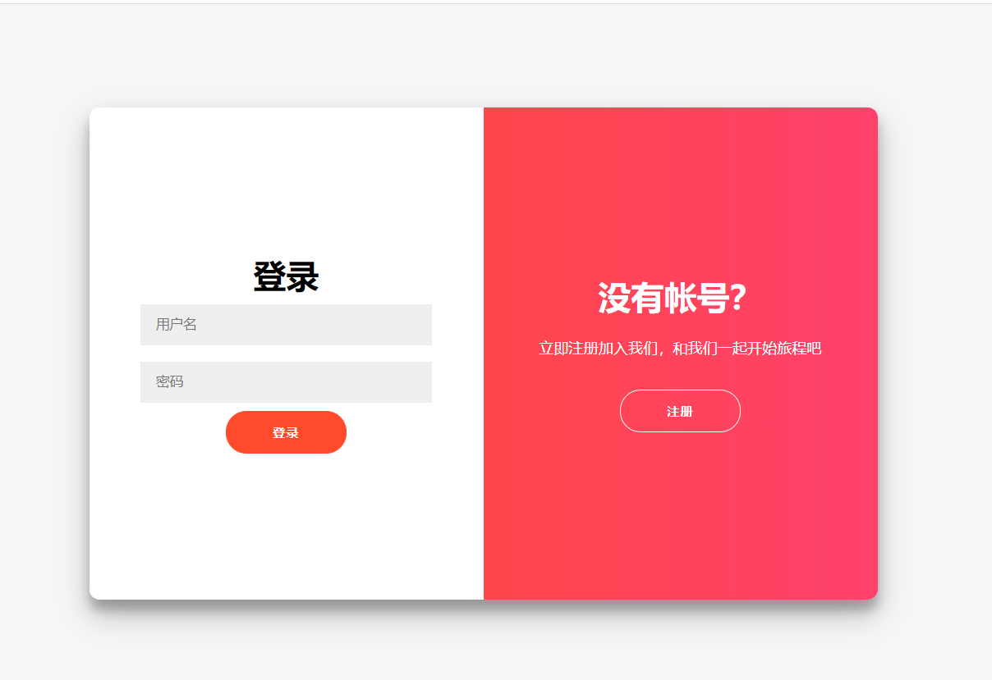

登陆成功、输入错误密码或错误用户名登陆失败

## 模块2

注册模块

### 功能描述

获取用户输入的登录名，密码并返回、传入数据库

### 接口描述

无

### 内部元素结构

用户名、密码

### 人机界面设计

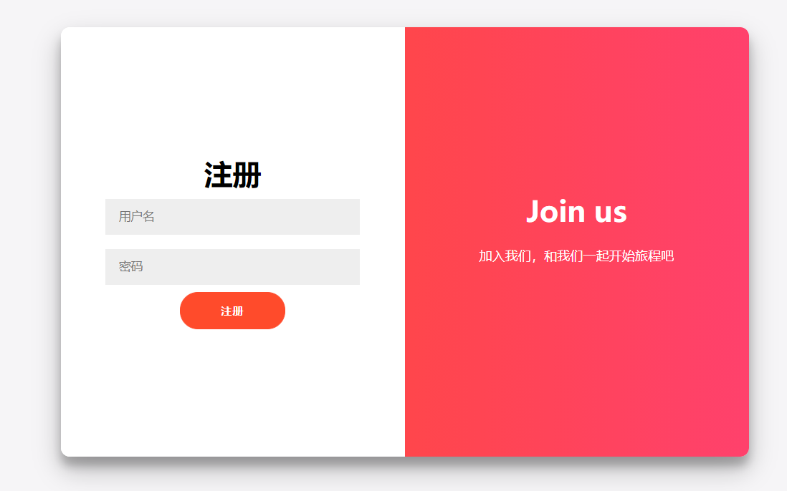

### 模块测试设计

注册成功，输入非法字符注册失败

## 模块3

记一笔

### 功能描述

用户输入消费金额，消费时间，消费类型点击添加将消费信息保存到数据库

### 接口描述

无

### 内部元素结构

消费金额，消费时间，消费类型

### 人机界面设计

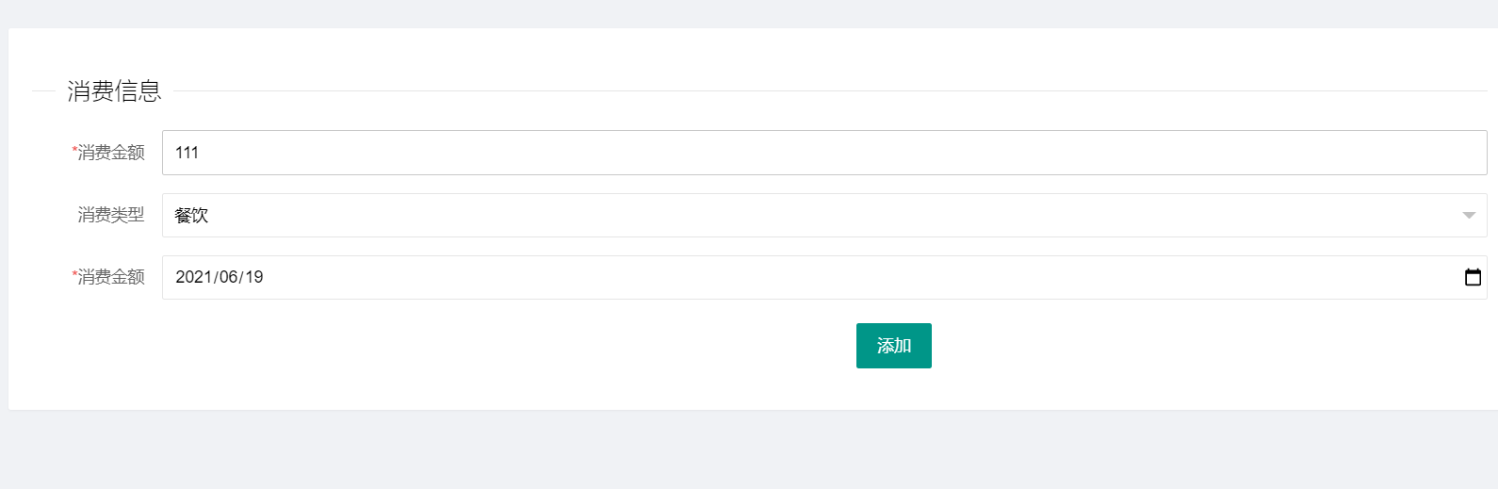

### 模块测试设计

输入相关数据点击添加，在数据库中有新增记录

## 模块4

消费一览

### 功能描述

用户点击该功能，可以查看用户总消费金额，当月消费金额，今日消费金额

### 接口描述

无

### 内部元素结构

消费金额，消费时间

### 人机界面设计

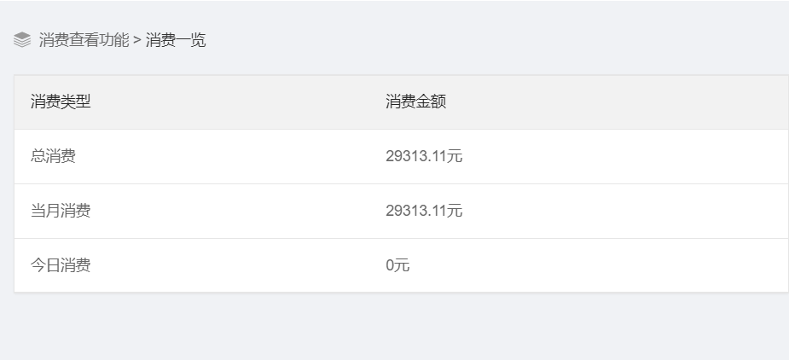

### 模块测试设计

点击功能后成功查看到总消费，当月消费，今日消费金额

### 模块测试设计

输入相关数据点击添加，在数据库中有新增记录

## 模块5

消费查看

### 功能描述

用户点击该功能，可以根据用户选择查看对应类型的消费信息以及删除消费信息

### 接口描述

无

### 内部元素结构

消费时间，消费类型，消费金额

### 人机界面设计

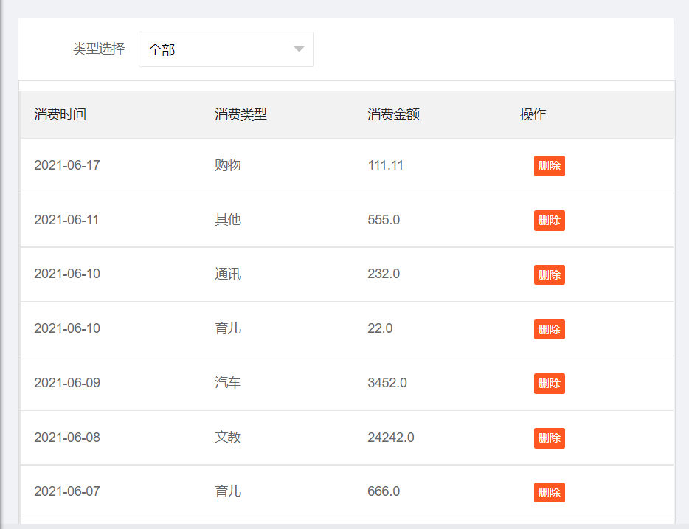

### 模块测试设计

点击功能后成功查看到相应类型的消费记录，点击删除按钮，该消费也被成功删除

## 模块6

### 功能描述

用户点击该功能，可以以柱状图的形式查看各类消费金额的情况

### 接口描述

无

### 内部元素结构

消费类型，消费金额

### 人机界面设计

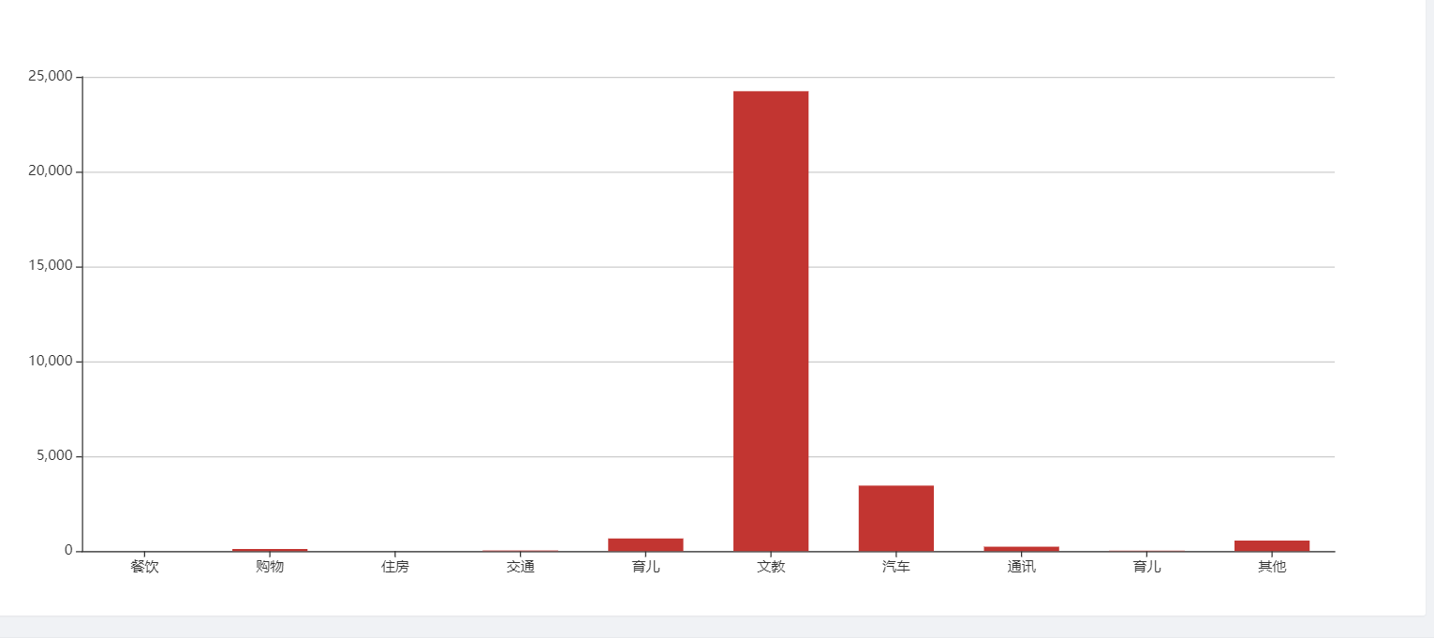

### 模块测试设计

点击功能后成功查看到相应类型的消费柱状图